27 января 2025 года исполняется 81 год со дня от снятия блокады Ленинграда. В память об этих исторических событиях классный руководитель 2 "А" класса Клочкова О.Н. провела акцию «Блокадный хлеб», которая посвящена истории обороны и блокады Ленинграда в ходе Великой Отечественной войны.

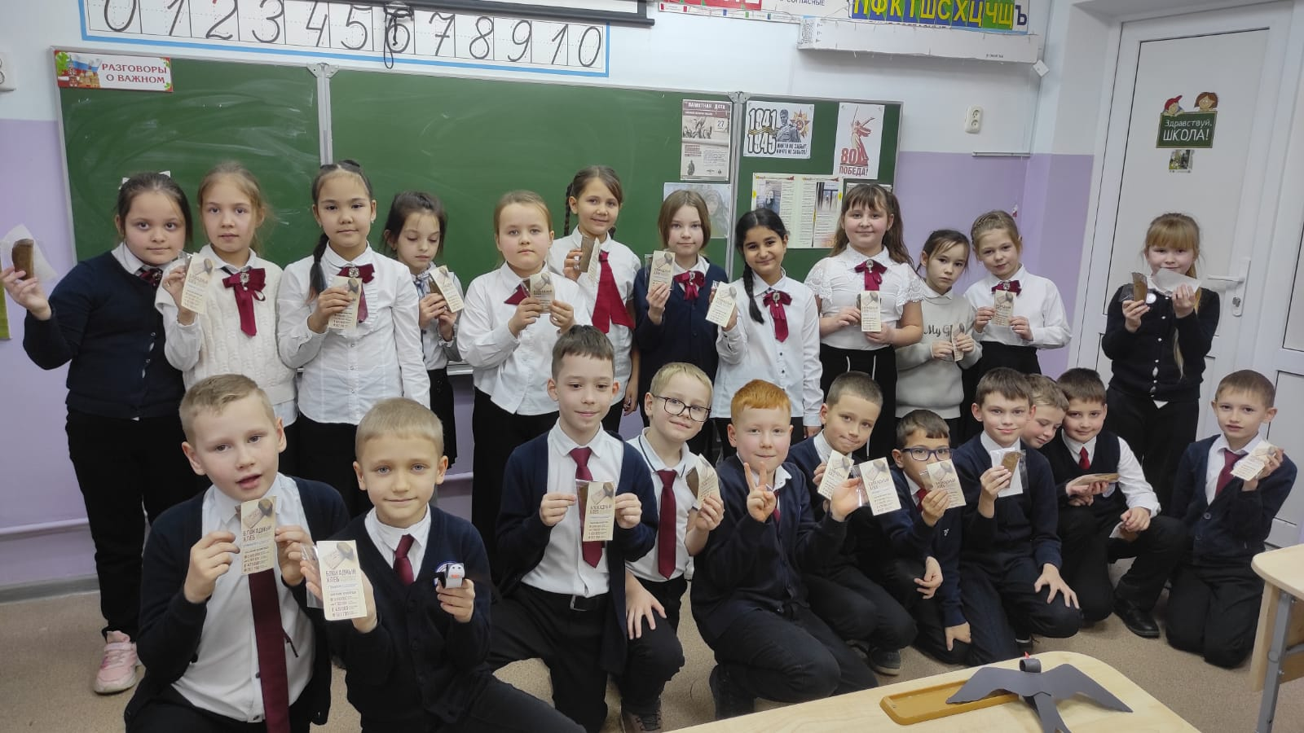

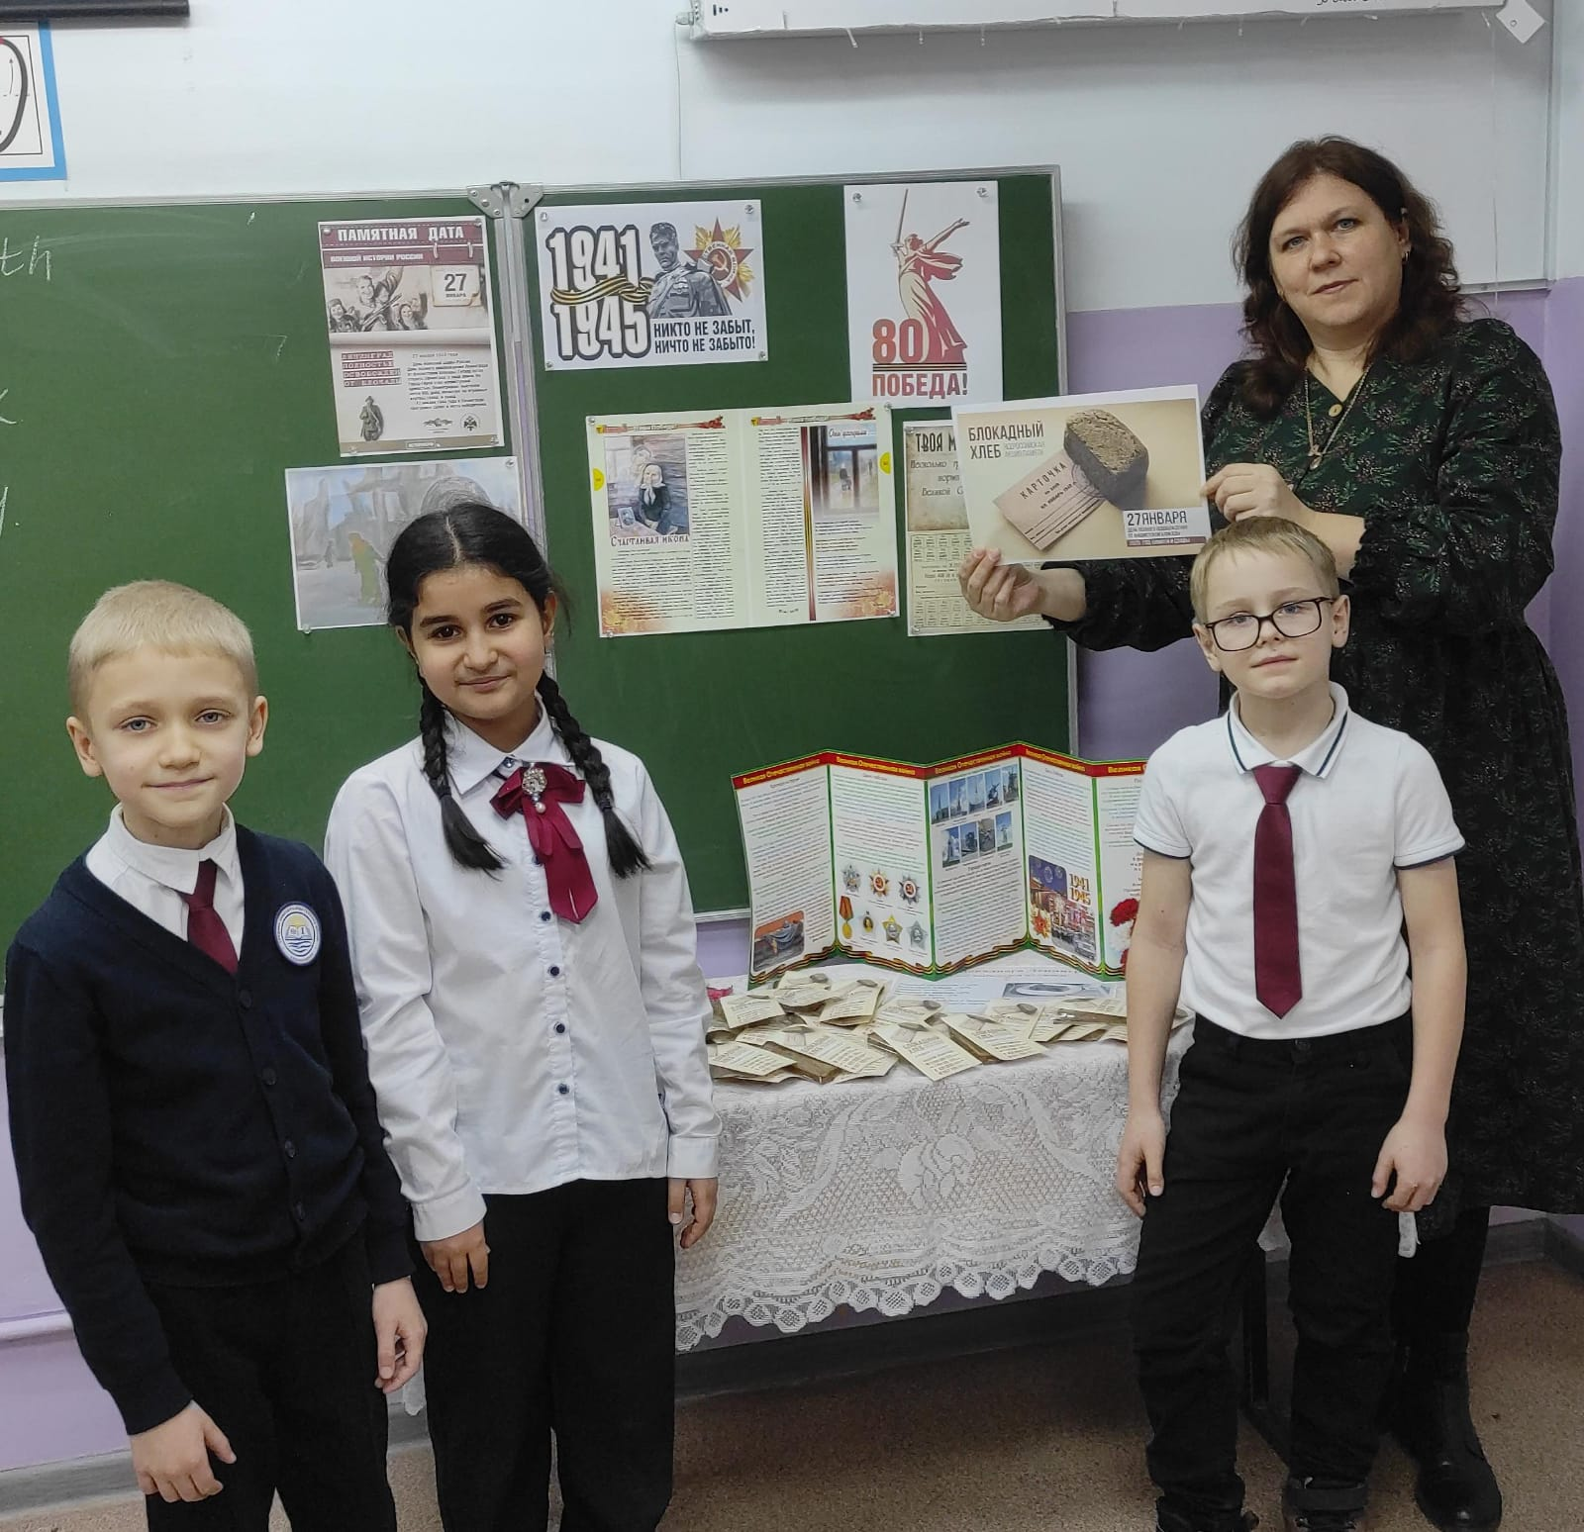

Акция призвана напомнить об одной из самых героических и трагических страниц Великой Отечественной войны, о мужестве и стойкости жителей города, переживших беспрецедентную блокаду. 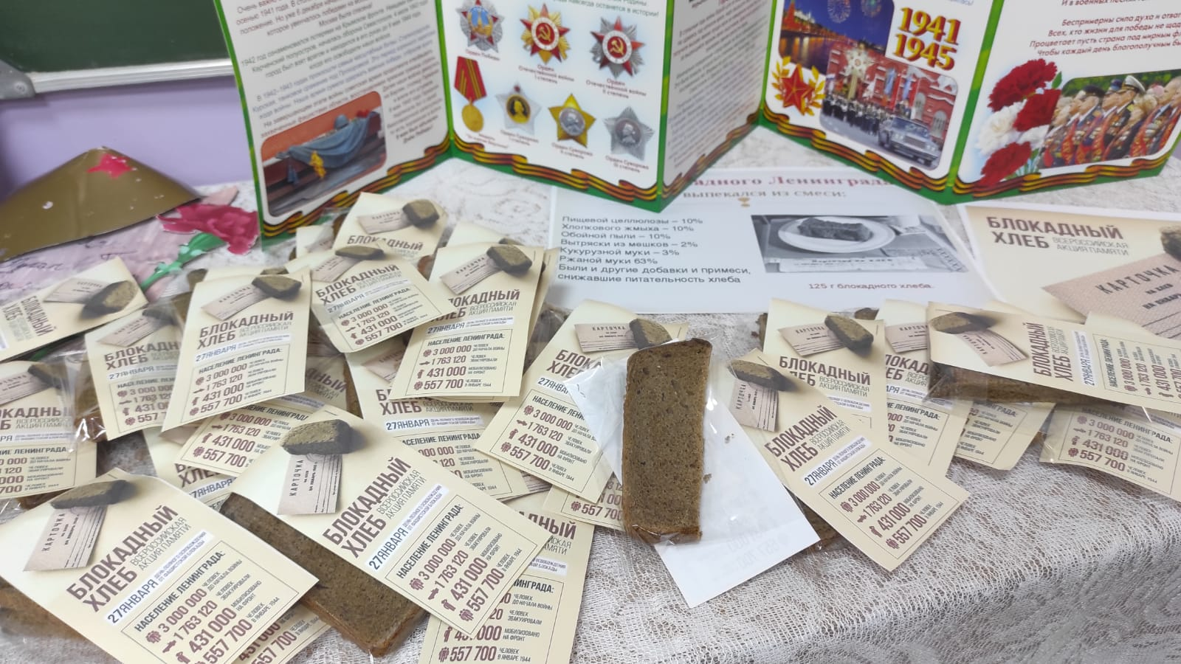

Блокада Ленинграда длилась 872 дня. По разным подсчетам погибло от 600 тысяч до 1,5 миллиона человек, абсолютное большинство из них умерли от голода. Ребята узнали о блокадном хлебе, получили символический кусочек хлеба и памятку с описанием.

Символом акции памяти «Блокадный хлеб» стал небольшой кусочек хлеба весом 125 грамм — именно такой была минимальная норма выдачи хлеба в Ленинграде в самый трудный период блокады — зимой 1941–1942 гг.

